

- 1 -

Ô toi, Seigneur de bonté,



- 2 -

ces beaux enfants sont l’œuvre des mains de ta puissance



- 3 -

et les signes merveilleux de ta grandeur.



- 4 -

Ô Dieu !

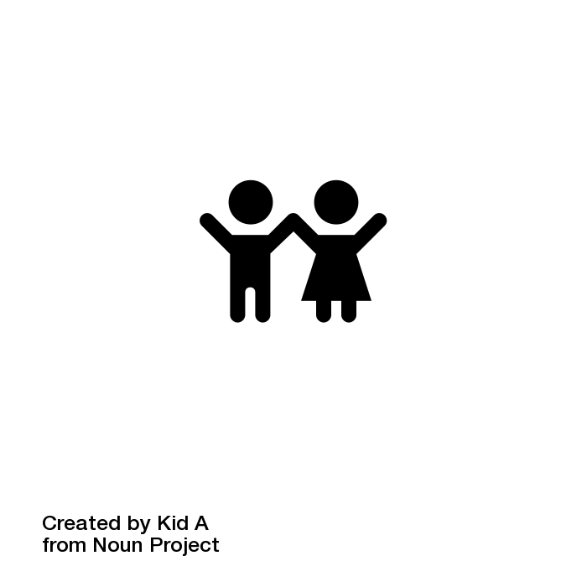

- 5 -

Protège ces enfants.



- 6 -

Par ta grâce, aide-les à s’instruire



- 7 -

et permets-leur de servir l’humanité.



- 8 -

Ô Dieu,



- 9 -

ces enfants sont des perles ;

 

- 10 -

qu’ils soient nourris dans le cocon de ta tendre bonté !



- 11 -

Tu es le Généreux, le Très-Aimant.